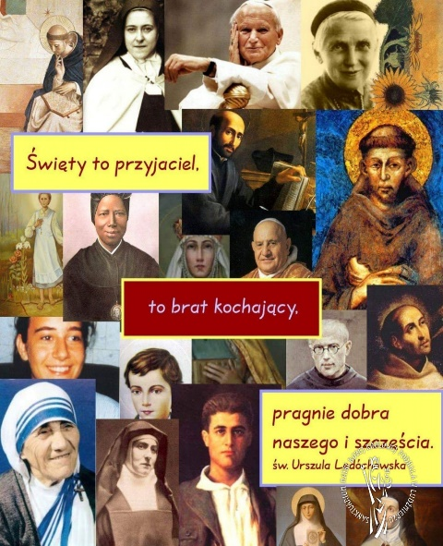

**REGULAMIN SZKOLNEGO KONKURSU PLASTYCZNEGO**

**„Mój Święty Patron”**

**1. Organizatorzy:**  
Szkoła Podstawowa im. Króla Stanisława Leszczyńskiego w Wijewie

Osoby odpowiedzialne: Edyta Cieślik- Mehr, Magdalena Bajon

1. **Cele konkursu:**

* zainteresowanie uczniów życiem świętych i błogosławionych,
* dostarczenie uczniom wzorców osobowych do naśladowania,
* doskonalenie umiejętności korzystania z różnych źródeł informacji (książki , Internet, żywoty świętych, czasopisma),
* zachęcenie dzieci do twórczej działalności plastycznej,
* alternatywna forma twórczego spędzania czasu.

1. **Tematyka konkursu:**

Zadaniem uczestników konkursu jest wykonanie plakatu lub albumu poświęconego swojemu patronowi

1. **Warunki konkursu:**

* W konkursie mogą wziąć udział uczniowie Szkoły Podstawowej im. Króla Stanisława Leszczyńskiego w Wijewie.
* Konkurs zostanie przeprowadzony w 3 kategoriach: uczniowie klas I – III, IV-VI, VII-VIII .
* Plakat lub album może być wykonany dowolna techniką i powinien zawierać krótką informacje o życiu swojego patrona.
* Każdy uczestnik powinien dostarczyć jedną pracę.
* Prace należy opatrzyć metryczką zawierającą dane; imię i nazwisko autora oraz klasę.

1. **Ocena prac:**

Prace oceni Komisja konkursowa powołana przez organizatorów.

1. **Termin** składania prac upływa 27.10.2022 r. Rozstrzygnięcie konkursu nastąpi do dnia 4.11.2022r.
2. **Nagrody:**

W każdej kategorii zostaną nagrodzeni trzej autorzy najpiękniejszych prac. Wszyscy uczestnicy konkursu otrzymają pamiątkowe dyplomy.